3. Erneuerbare Energien
In diesem Kapitel werden die folgenden regenerativen Energiegewinnungsmöglichkeiten behandelt:
- die Wasserkraft,
- die Windkraft,
- die Sonnenenergie und
- die Biomasse.
Jede Energiequelle kann einen Beitrag dazu leisten, dass der Energiebedarf Deutschlands durch erneuerbare Energien gedeckt wird.

Mithilfe einfacher Modellierungsaufgaben werden jeweils die maximal mögliche elektrische Energie, die pro Tag und Person bereitgestellt werden kann, ermittelt.
Ergebnisse:
- Wasserkraft: 3,5 kWh (pro Person und Tag)
- Windkraft: 40 kWh (pro Person und Tag)
- Sonnenenergie: 28 kWh (pro Person und Tag)
- Biomasse: 12 kWh (pro Person und Tag)

3.0 Leitfaden:
Energiebilanz und Flächenbilanz
der erneuerbaren Energien
In diesem Arbeitsblatt können die während der Unterrichtsstunden erzielten Ergebnisse gesammelt und eingetragen werden. In der vereinfachten Deutschlandkarte auf der Rückseite werden die benötigten Flächen schematisch dargestellt, indem die jeweils passende Anzahl von Kästchen ausgemalt wird.

Leitfaden:
Energiebilanz und Flächenbilanz der erneuerbaren Energien
#Flächeneinheiten #Anteile_berechnen
#siehe Arbeitsblätter der jeweiligen Themen 1 bis 5
Energie verstehen – Arbeitsblatt zum Leitfaden – Seite 1 von 2

Im Unterrichtsverlauf wirst du mehrere regenerative Energiequellen kennenlernen. Jede Energiequelle kann einen Beitrag dazu leisten, dass der Energiebedarf Deutschlands durch erneuerbare Energien gedeckt wird. Ergänze dieses Arbeitsblatt während der Unterrichtsstunden und trage die benötigten Flächen in der vereinfachten Deutschlandkarte auf der Rückseite ein, indem du jeweils eine passende Anzahl an Kästchen ausmalst. Trage auch den Beitrag jeder Energie zur „Energiebilanz der Zukunft“ ein.

- Der Energiebedarf Deutschlands heute (siehe AB „Energiebedarf und Energieflussdiagramme in D.“)
  - Ergänze die Größe des heutigen Primärenergiebedarfs pro Person und Tag (siehe Rückseite).
  - Stelle die bisherige Aufteilung dieser Energie auf die unterschiedlichen Energieformen dar, indem du sie mit verschiedenen Farben im Balkendiagramm einträgst.
- Mögliche Beiträge erneuerbarer Energien in der Zukunft
Trage den im Unterricht erarbeiteten möglichen Beitrag der einzelnen erneuerbaren Energien zum Energiebedarf Deutschlands sowie die benötigte Fläche in km² ein (auf 1000 km² runden).
  - Solarenergie (siehe Arbeitsblatt „Abschätzung des Beitrags der Solarenergie“)
mögliche Endenergie: __________ kWh pro Person und Tag
benötigte Fläche: _______________ km²
  - Wasserkraft (siehe Arbeitsblatt „Wie viel el. Energie kann man in Deutschland durch Wasserkraft maximal bereitstellen?“)
mögliche Endenergie: __________ kWh pro Person und Tag
benötigte Fläche: _______________ km²
  - Windenergie (siehe Arbeitsblatt „Wind of Change…“)
Berechne die für einen Windpark benötigte Fläche (20.000 Windräder offshore / 40.000 offshore), wenn alle Windräder mit 160m Durchmesser modernisiert werden und den 5-fachene Rotorabstand zueinander einhalten. Tipp: Mit Rotordurchmesser in km rechnen
mögliche Endenergie: __________ kWh pro Person und Tag
benötigte Fläche: _______________ km² (onshore) _______________ km² (offshore)
  - Biomasse (siehe Arbeitsblatt „Abschätzung des Beitrags der Biomasse zur Energiewende“)
mögliche Endenergie: __________ kWh pro Person und Tag
benötigte Fläche: _______________ km²
  - Geothermie
mögliche Endenergie: 8 kWh pro Person und Tag
benötigte Fläche: vernachlässigbar wenig (entspricht ca. einem kleinen Kästchen)
  - Weitere Energieformen (optional)
1) Recherchiere welche weiteren Formen an erneuerbarer Energie es gibt und gib Gründe an, wieso diese keinen nennenswerten Beitrag zur Energiewende liefern.
2) Recherchiere, ob Kernfusion eine realistische Energiequelle zur Lösung der Energiekrise innerhalb der nächsten 10-20 Jahre darstellt.
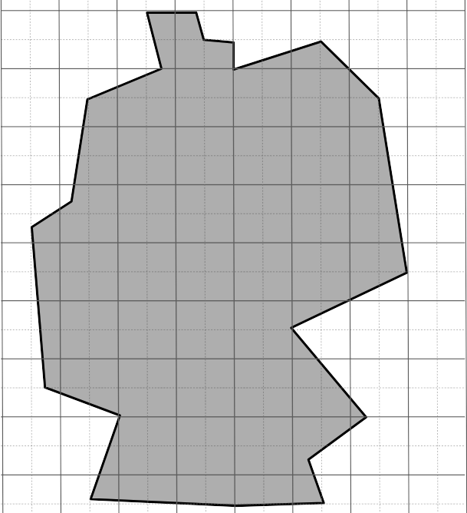
Energie verstehen – Arbeitsblatt zum Leitfaden – Seite 2 von 2

Ein großes Kästchen entspricht bei einer Kantenlänge von 100 km einer Fläche von 100 km · 100 km = 10 000 km².
Ein kleines Kästchen entspricht bei einer Kantenlänge von 50 km einer Fläche von 50 km · 50 km = 2 500 km².

Energiebedarf und Energiemix heute:
______ kWh pro Person und Tag

möglicher Energiemix der Zukunft:
______ kWh pro Person und Tag

Leitfaden: Energiebilanz und Flächenbilanz der erneuerbaren Energien - Lösungen
#Flächeneinheiten #Anteile_berechnen
#siehe Arbeitsblätter der jeweiligen Themen 1 bis 5
Lösungen zu Erneuerbare Energien – Leitfaden – Seite 1 von 2

ACHTUNG: Ausdruck in 100 % Größe, sonst Verzerrung der Maßstäbe!
- Der Energiebedarf Deutschlands heute
1 cm entspricht 10 kWh pro Person und Tag
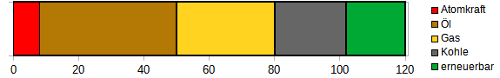
Primärenergiebedarf Deutschland: 120 kWh pro Person und Tag
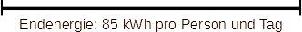

- Erneuerbare Energien
  - Solarenergie
mögliche Endenergie: 28 kWh pro Person und Tag
benötigte Fläche: 5 000 km²
  - Windenergie
mögliche Endenergie: 40 kWh (20 kWh onshore und 20 kWh offshore) pro Person und Tag
benötigte Fläche: 26 000 km² onshore / 13 000 km² offshore
5-facher Rotordurchmesser (160 m) Abstand, 40 000 Windräder onshore, 20 000 offshore
onshore (0,16 km · 5)² · 40 000 = 25 600 km², offshore analog 12.800 km²
  - Wasserkraft
mögliche Endenergie: 3,5 kWh pro Person und Tag
benötigte Fläche: vernachlässigbar, da nur Fließgewässer (1 kleines Kästchen)
3500 km² nach statistischem Bundesamt (www.destatis.de)
  - Biomasse (Abschätzung per Wirkungsgrad / Abschätzung per Waldfläche)
mögliche Endenergie: 12 kWh / 9,2 kWh pro Person und Tag
benötigte Fläche: 95 000 km² / 107 000 km²
50 % der Waldfläche = 0,5 · 0,33 · 357 000 km² = 58 905 km²
20 % der LNF = 0,2 · 0,5 · 357 000 km² = 35 700 km²
  - Geothermie
mögliche Endenergie: 8 kWh pro Person und Tag
benötigte Fläche: vernachlässigbar wenig (entspricht ca. ein kleines Kästchen)
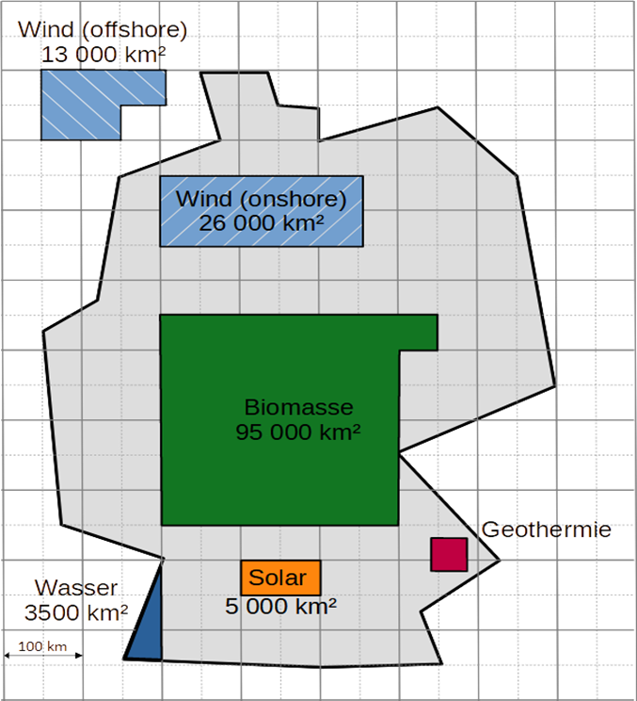
Lösungen zu Erneuerbare Energien – Leitfaden – Seite 2 von 3

Energiebedarf Deutschland heute:

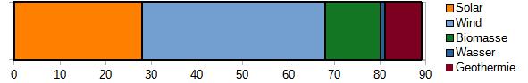
möglicher Energiemix der Zukunft:
Endenergiebedarf
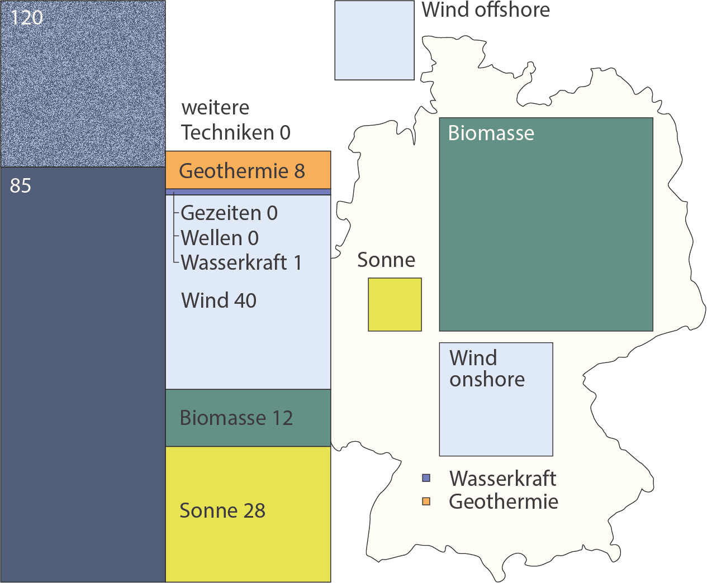
1
Lösungen zu Erneuerbare Energien – Leitfaden – Seite 3 von 3

Darstellung der Beiträge der erneuerbaren Energien

f) Weitere Energieformen (optional) (siehe Buch Seiten 88 - 105, 155 - 158)
- Wellenkraftwerke
geringes Potential (1-2 kWh pro Person und Tag), zu hoher technischer Aufwand, massivste Eingriffe in Ökosystem Meer, Folgen kaum abschätzbar
- Gezeitenkraftwerke
hoher Tidenhub nötig, daher geringe Anzahl an geeigneten Standorten, insgesamt geringes Potential (lokal evtl. ausreichend), gravierender Eingriff in Ökosystem Flussdelta
- Kernfusion
bisher nur Versuchsreaktoren, positive Energiebilanz der Fusion (nicht des Gesamtsystems) bisher nur knapp erreicht, kein Dauerbetrieb möglich, marktreife Reaktoren noch in weiter Ferne, Bauzeit Großkraftwerke selbst dann mehrere Jahre bis Jahrzehnte

Hinweise und Ausblicke
Die Beiträge von Sonnenenergie sowie Windenergie im Rahmen der Energiewende sind prinzipiell skalierbar, d. h. man kann ihre Anteile auch durch die SchülerInnen variieren lassen und somit einen verschiedenen „Mix der erneuerbaren Energieträger“ herstellen. Auch die Biomasse lässt sich so skalieren, wobei hier auf die gewählte Abschätzung zu achten ist.
Dies bietet auch einen sehr guten Anknüpfpunkt, um die grobe physikalische Abschätzung auf ein höheres Niveau zu heben, in dem man auf die Eigenheiten der Energieträger abzielt, insbesondere im Hinblick auf Bereitstellung und Nutzung von elektrischer Energie sowie der Unterscheidung zwischen Grundlast und Regelenergie im Stromnetz. Letzteres ist neben der Bereitstellung von kohlenstoffbasierten Materialien für die chemische Industrie zur Legitimation des Biomasseanteils nötig.
Weitere Möglichkeiten auch zur fächerübergreifenden Diskussion bieten das europäische Verbundnetz, Ausbau der Stromtrassen z.B. nach Norwegen sowie Konzepte zur internationalen Zusammenarbeit, die derzeit teilweise bereits vereinbart sind. Auch die im Rahmen der Energiewende oft missverstandene Rolle des Wasserstoffs als Energieträger sowie seiner Bedeutung kann eingegangen werden.

